**КИЇВСЬКИЙ НАЦІОНАЛЬНИЙ УНІВЕРСИТЕТ**

**імені ТАРАСА ШЕВЧЕНКА**



**ФАКУЛЬТЕТ ІНФОРМАЦІЙНИХ ТЕХНОЛОГІЙ**

**Кафедра прикладних інформаційних систем**

**Звіт до лабораторної роботи №7**

**з курсу**

**«Системний аналіз та теорія прийняття рішень»**

*Студента 3 курсу*

*групи ПП-31*

*спеціальності 122 «Комп'ютерні науки»*

*ОП «Прикладне програмування»*

Шевченка Нікіти Сергійовича

*Викладач:*

Білий Р.О.

**Київ – 2023**

***Тема:*** методи голосування.

***Мета:*** вивчення методів голосування і дослідження їх властивостей; опанування методикою обробки профілів колективного голосування, знаходження переможця та відновлення колективного ранжування.

**Порядок виконання роботи**

1. Опрацювати необхідний теоретичний матеріал.

2. За заданим профілем задачі голосування визначити переможця за правилами: - абсолютної більшості;

- відносної більшості;

- Борда;

- Кондорсе;

- Копленда;

- Сімпсона.

За знайденими результатами складіть таблицю «переможців».

3. За заданим профілем визначити колективний порядок за процедурою: знаходиться переможець за правилами, перерахованими в завданні 1, він займає перше місце в колективному ранжуванні. Переможець виключається з профілю, для отриманого профілю знову знаходиться переможець, який займає друге місце у колективній перевазі, і т.д.

4. За знайденими колективними порядками скласти таблицю та порівняти результати між собою.

***Варіант № 5***

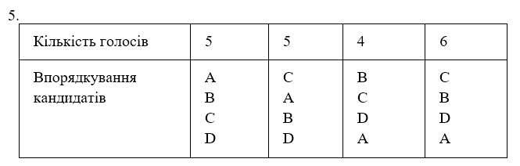

1) Правило абсолютної більшості.

В результаті кандидати отримали таку кількість голосів:

* A – 5
* B – 4
* C – 11
* D – 0

Кандидат С отримав більшу кількість голосів(11) тому перемагає.

2) Правило відносної більшості з вибуванням.

Так як кандидат С отримав більше половини голосів, 11 з 20 можливих, тому він є переможцем без другого туру голосувань. Отже кандидат С перемагає.

3) Правило Борда.

|  |  |  |  |  |  |
| --- | --- | --- | --- | --- | --- |
| Кількість голосів | 5 | 5 | 4 | 6 | S |
| Впорядкування | A | C | B | C | 3 |
| B | A | C | B | 2 |
| C | B | D | D | 1 |
| D | D | A | A | 0 |

В цьому правилі, кандидат який посягне останнє місце, отримає 0 балів, передостаннє – 1 бал… за перше n-1. Додамо до нашої таблиці стовпець з відповідними очками. В результаті отрмуємо:

A = 5 * 3 + 5 * 2 + 4 * 0 + 6 * 0 = 25.

B = 4 * 3 + 5 * 2 + 6 * 2 + 5 * 1 = 39.

C = 5 * 3 + 6 * 3 + 4 * 2 + 5 * 1 = 46.

D = 4 * 1 + 6 * 1 + 5 * 0 + 5 * 0 = 10.

В результаті найбільшу кількість балів отримує кандидат С, отже він перемагає.

4) Правило Кондорсе.

За цим правилом, перемагає той кандидат, який має перевагу в попарних порівнянь між кандидатами.

A:B = 10:10

A:C = 5:15

A:D = 10:10

B:C = 9:11

B:D = 20:0

C:D = 20:0

З цього отримуємо що кандидат С має перевагу над усіма іншими кандидатами в попарних порівняннях, тому він перемагає.

5) Правило Копланда.

Це правило полягає у тому, що якщо кожен виборець вважає кандидата А кращим за кандидата В, то суспільство в цілому повинно вважати А кращим за В.

K(A) = K(A, B) + K(A, C) + K(A, D) = 0 + (-1) + 0 = -1.

K(B) = K(B, A) + K(B, C) + K(B, D) = 0 + (-1) + 1 = 0.

K(C) = K(C, A) + K(C, B) + K(C, D) = 1 + 1 + 1 = 3.

K(D) = K(D, A) + K(D, C) + K(D, C) = (-1) + (-1) + 0 = -2.

Найвища оцінка у кандидата С, отже він перемагає.

6) Правило Сімпсона.

За цим правилом, S(A, B) – число виборців, для яких кандидат А кращий за В. Оцінкою Сімпсона є число S(A) = min S(A, B).

S(A) = min(S(A, B), S(A, C), S(A, D)) = min(10, 5, 10) = 5.

S(B) = min(S(B, A) + S(B, C) + S(B, D)) = min(10, 9, 20) = 9.

S(C) = min(S(C, A) + S(C,B) + S(C, D)) = min(15, 11, 20) = 11.

S(D) = min(S(D, A) + S(D, B) + S(D, C))=min(10, 0, 0) = 0.

Звідси видно, що кандидат С має найбільшу оцінку Сімпсона, тому він перемагає.

7) Визначимо колективне голосування для усіх перелічених вище правил.

Правило відносної більшості:

|  |  |  |  |  |
| --- | --- | --- | --- | --- |
| Кількість голосів | 5 | 5 | 4 | 6 |
| Впорядкування | A | A | B | B |
| B | B | D | D |
| D | D | A | A |
| - | - | - | - |

Переможцем буде кандидат А та В.

Правило Борда:

|  |  |  |  |  |
| --- | --- | --- | --- | --- |
| Кількість голосів | 5 | 5 | 4 | 6 |
| Впорядкування | A | C | B | C |
| B | A | C | B |
| C | B | D | D |
| D | D | A | A |

A = 5 * 2 + 5 * 2 = 20.

B = 5 * 1 + 5 * 1 +4 * 2 + 6 * 2 = 30.

D = 4 * 1+ 6 * 1 = 10.

Переможцем буде кандидат В.

Правило Кондорсе:

A:B = 10:10

B:D = 20:0

A:D = 10:10

Переможцем буде В.

Правило Копланда:

|  |  |  |  |  |
| --- | --- | --- | --- | --- |
| Кількість голосів | 5 | 5 | 4 | 6 |
| Впорядкування | A | C | B | C |
| B | A | C | B |
| C | B | D | D |
| D | D | A | A |

K(A) = K(A, B) + K(A, D) = 0 + 0 = 0.

K(B) = K(B, A) + K(B, D) = 0 + 1 = 1.

K(D) = K(D, A) + K(D, B) = – 1 + 0 = – 1.

Переможцем буде В.

Правило Сімпсона:

|  |  |  |  |  |
| --- | --- | --- | --- | --- |
| Кількість голосів | 5 | 5 | 4 | 6 |
| Впорядкування | A | C | B | C |
| B | A | C | B |
| C | B | D | D |
| D | D | A | A |

S(A) = min(S(A, B), S(A, D)) = min(10, 10) = 10.

S(B) = min(S(B, A)+S(B, D)) = min(10, 20) = 10.

S(C) = min(S(D, A)+S(D, B)) = min(10, 0) = 0.

Переможці А та В.

8) Вирішуємо завдання за допомогою мови програмування Python.

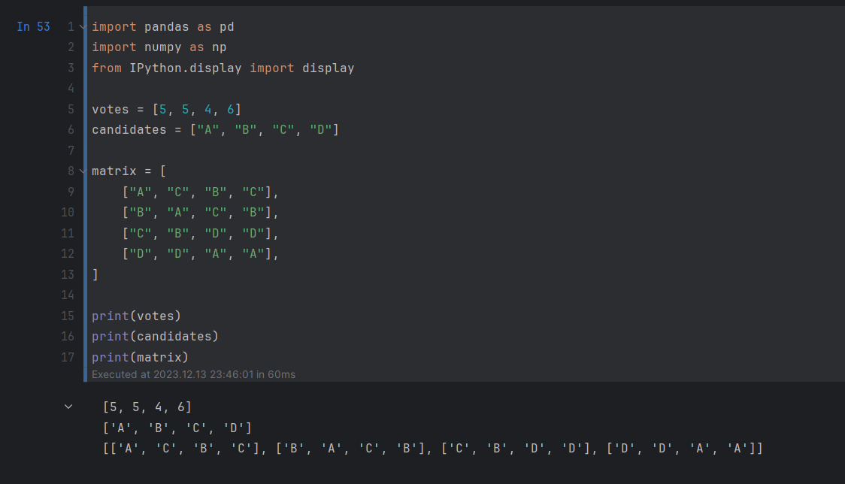

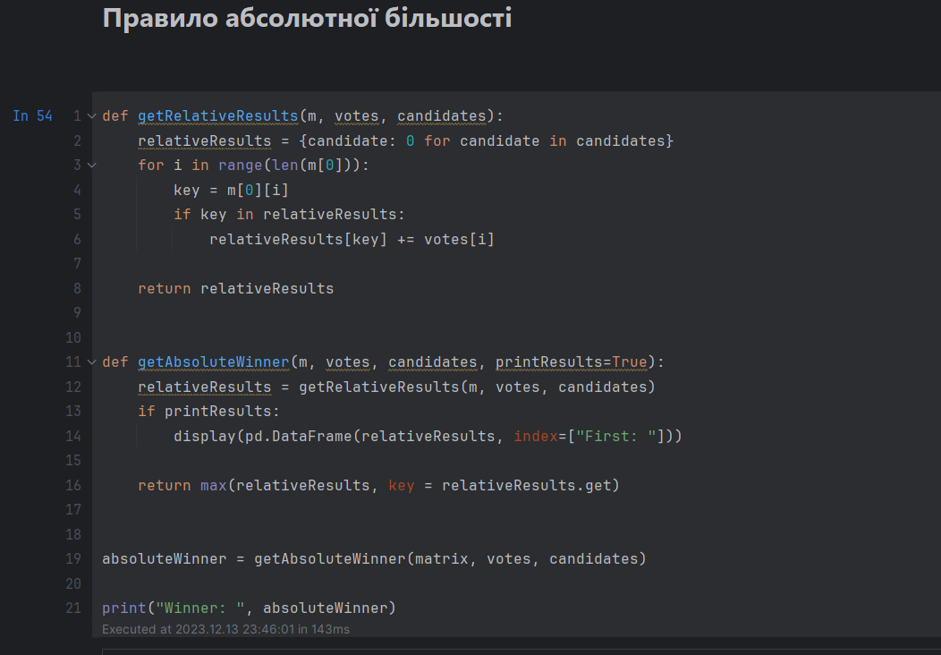

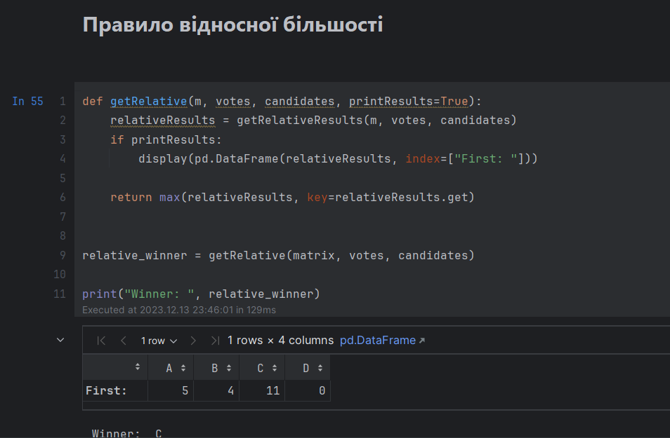

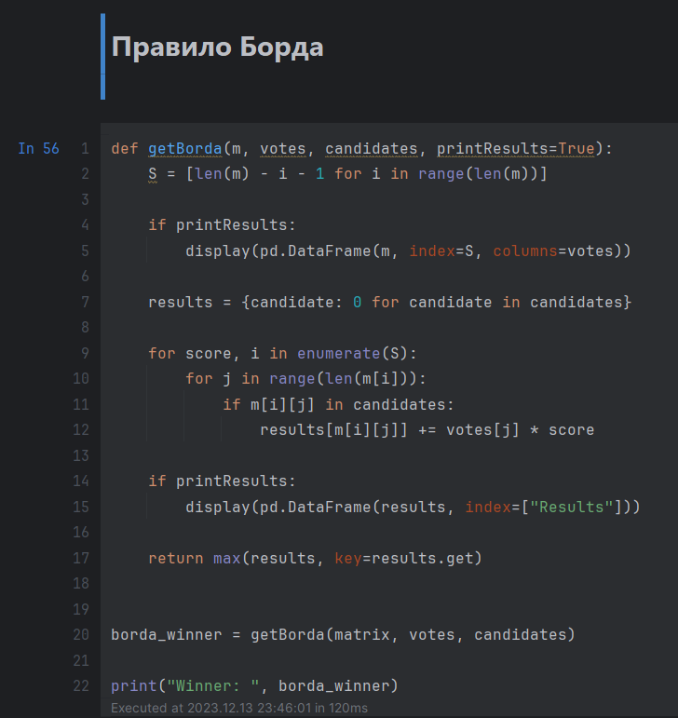

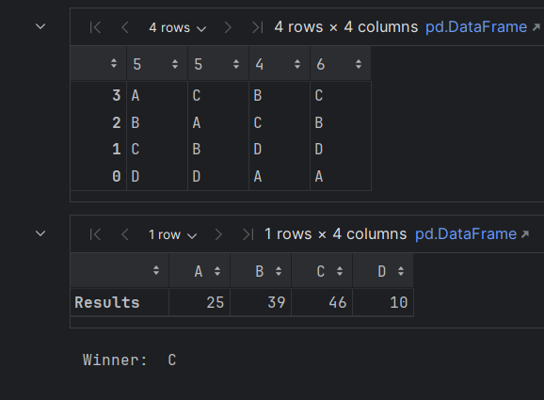

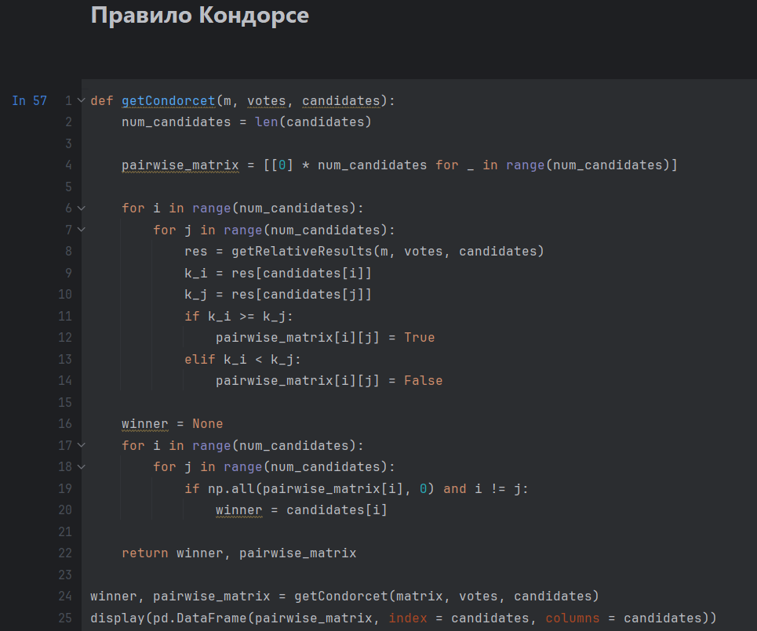

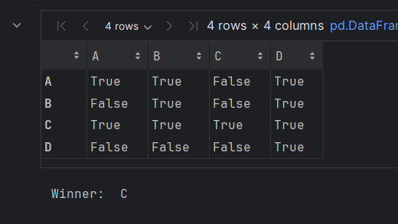

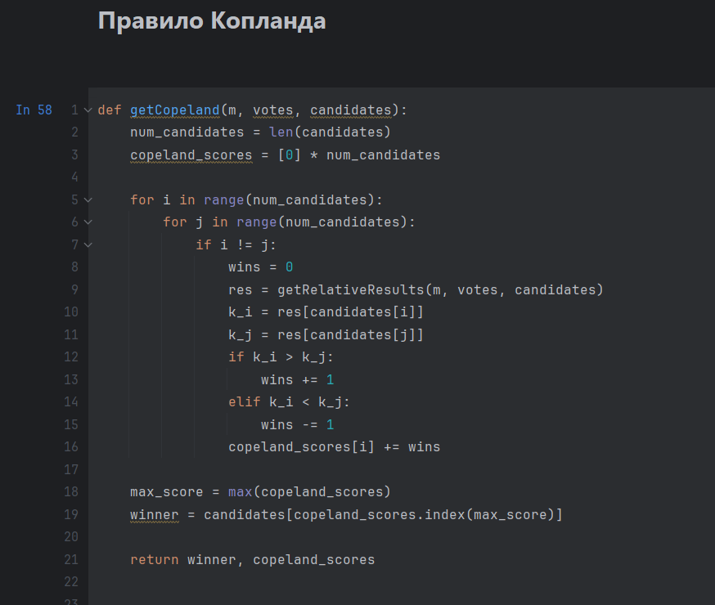

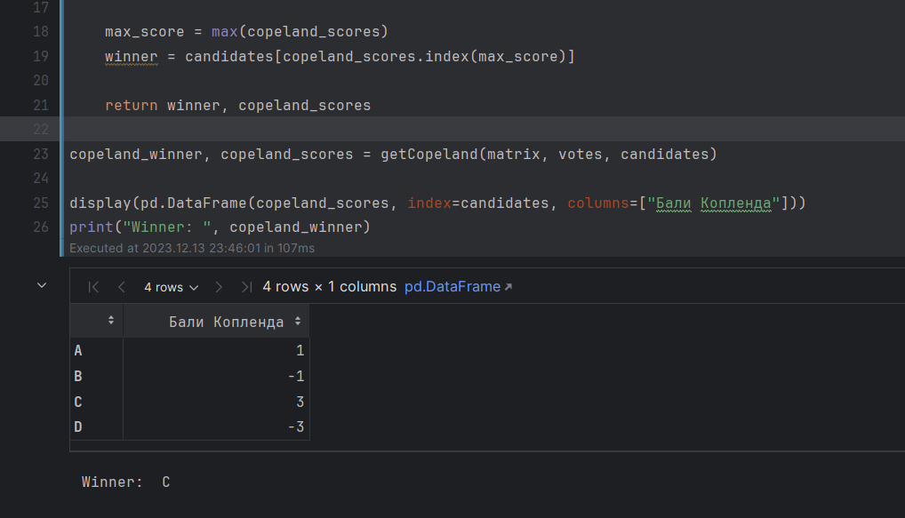

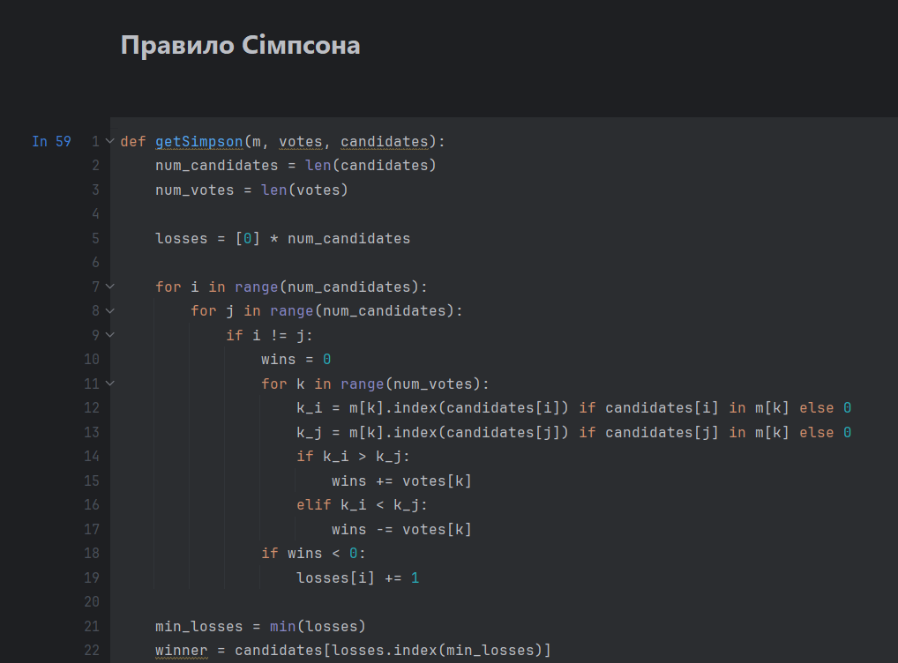

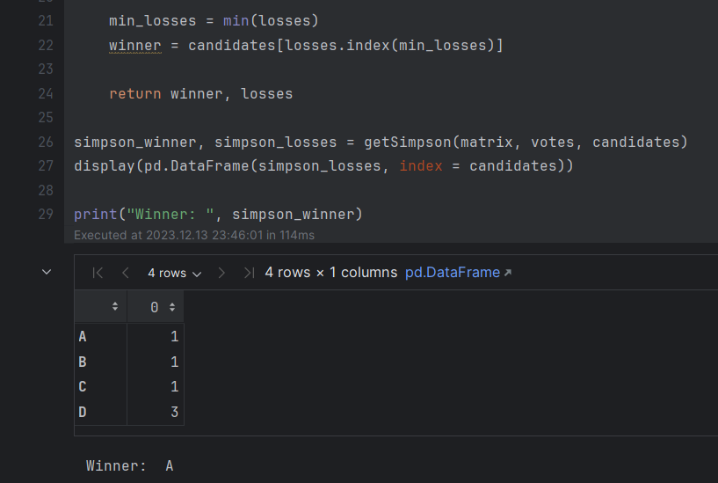

***Висновок:*** на цій лабораторній роботі, я познайомився з методами голосування, дослідив їх властивості, опанував методику обробки профілів колективного голосування, знаходження переможця та відновлення колективного ранжування.

**Контрольні питання**

1. Які аксіоми визначають апріорі «розумні» «логічні» вимоги до правил голосування?

* **Аксіома Порядку:** Всі виборці повинні мати можливість виразити свої вподобання чітко і однозначно.
* **Аксіома Незалежності:** Вплив на результат голосування не повинен залежати від порядку висловлювання виборців.
* **Аксіома Беззмінності Альтернатив:** Додавання або вилучення альтернатив, які не пов'язані з перемогою або поразкою певних альтернатив, не повинно впливати на вибір між іншими альтернативами.

2. Які аксіоми визначають властивості голосування?

* **Аксіома Відсутності Диктатора:** Відсутність такої особи (диктатора), яка однозначно визначає результат голосування.
* **Аксіома Універсальності:** Кожен виборець має право голосувати за будь-яку альтернативу.

3. Яке правило голосування відповідає критерію утилітаризму, а яке критерію егалітаризму функції колективної корисності? В чому полягає суть цих критеріїв?

* **Утилітаризм:** Відповідне правило - голосування більшістю. Це правило максимізує загальну користь або утилітарний сумарний благодійний внесок.
* **Егалітаризм функції колективної корисності:** Відповідне правило - голосування за принципом "кожен за одного, один за всіх". Всі голосують за одну альтернативу, яка максимізує користь найменш благополучного члена суспільства.

4. Які є парадокси голосування? Які можуть бути маніпуляції при колективному голосуванні?

**Парадокси голосування та маніпуляції:**

* **Парадокс вибору:** Існування ситуації, коли колективне рішення суперечить індивідуальним виборам.
* **Маніпуляції:** Це включає стратегічне голосування або маніпулювання іншими аспектами процесу голосування для досягнення бажаного результату.

5. Які правила голосування застосовуються в ситуаціях: спортивних змагань, вибору депутатів, вибору президента?

* **Спортивні змагання:** Зазвичай використовується система кругового турніру або система вилучення (елімінації).
* **Вибори депутатів:** Часто застосовується система мажоритарного голосування або пропорційна система представництва.
* **Вибори президента:** Зазвичай використовується система голосування "один за всіх" (перша альтернатива, яка отримує більше половини голосів, перемагає).